Jaskółka siedzi na gałęzi.
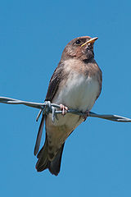
Ważka ma przezroczyste skrzydła.
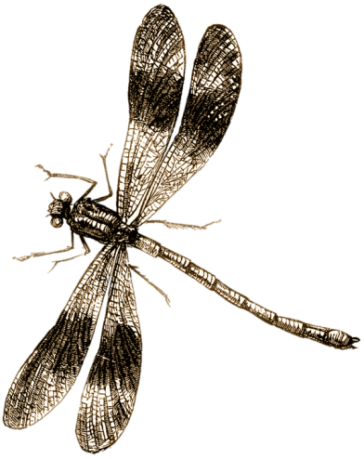
Żyrafa ma długą szyję.
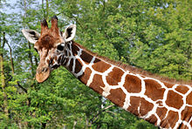
Nietoperz lata w nocy po podwórku.
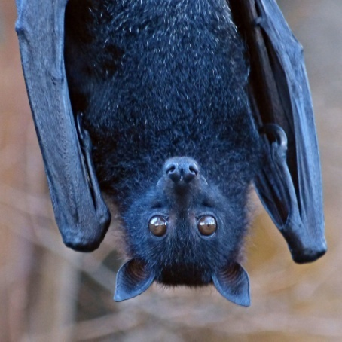

Papuga ma kolorowe skrzydła.
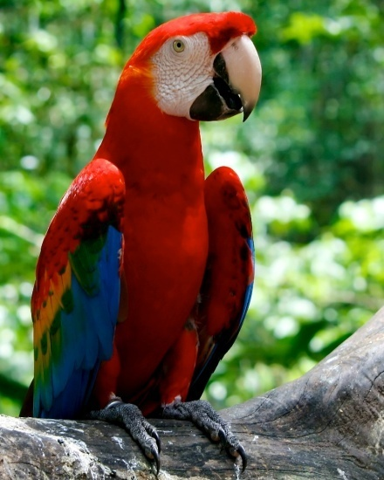
Kogut ryczy na moim podwórku.
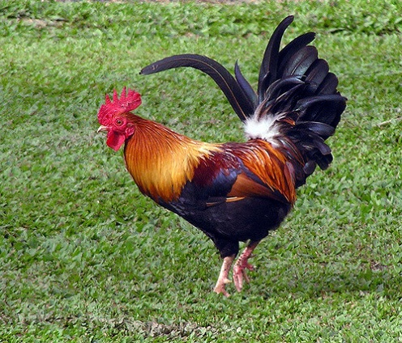
Bóbr ma ciężki ogon.
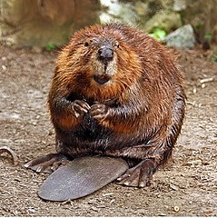

Hipopotam bardzo lubi wodę.
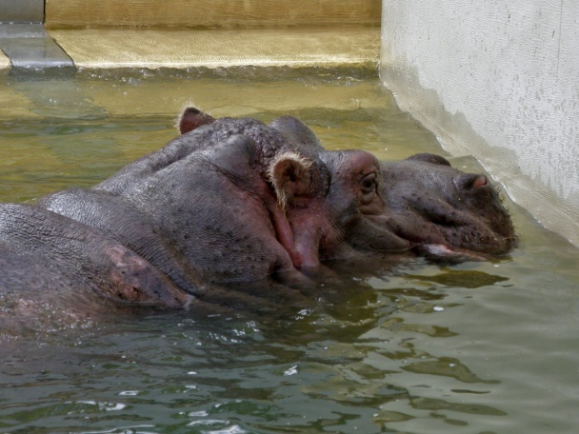

Dodatkowo napisz jeszcze o 5 zwierzętach…

Mój pies ma nową budę.
Kot leży na dywanie.
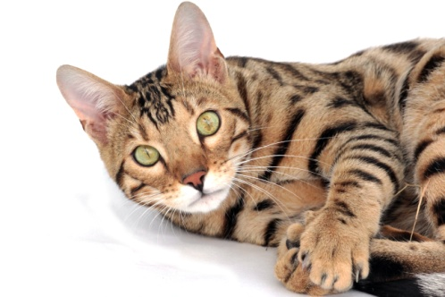

Królik to mój uszaty kumpel.
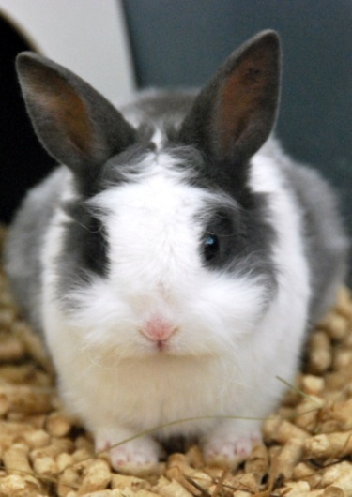
Chomik jest jak mała poduszka.
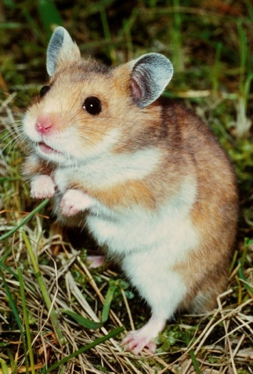
Bardzo lubię jeździć na koniu.
